Informacja prasowa, 5.11.2015

SMS – słodki przedmiot pożądania

Kobiety stawiają na świadomą konsumpcję? Jak najbardziej. Ponad połowa z nich chciałaby być na bieżąco i otrzymywać SMS-em informacje na temat aktualnych promocji. Największą popularnością cieszą się komunikaty dotyczące ofert z kategorii odzież, obuwie i akcesoria – wynika z raportu „Komunikacja SMS w Polsce 2014” realizowanego przez platformę SerwerSMS.pl.


Pozycja kobiet w społeczeństwie systematycznie rośnie. Kobiety stanowią 58 proc. studentów polskich uczelni. Zarządzają własnym budżetami. Są niezależne. Według danych z GUS obecnie 4,5 mln kobiet jest żywicielkami rodziny. Blisko 70 proc. kobiet w wieku produkcyjnym jest aktywnych zawodowo. Badanie Gender Factor pokazuje, że kobiety podejmują decyzje zakupowe częściej niż mężczyźni. Co więcej, kobiety są bardzo świadomymi konsumentami.

Jak wynika z raportu „Komunikacja SMS w Polsce 2014” realizowanego przez platformę SerwerSMS.pl blisko połowa kobiet jest zainteresowana otrzymywaniem powiadomień SMS o promocjach, a 60 proc. badanych chciałoby dostawać informacje tekstowe na temat promocji dotyczących odzieży/ obuwia/ akcesoriów. Na kolejnych miejscach znalazły się powiadomienia na temat rozrywki i kultury (35 proc.), usług kosmetycznych i fryzjerskich (34 proc.), produktów spożywczych (34 proc.) oraz ofert w restauracjach, kawiarniach i pubach (34 proc.). Popularnością cieszą się również komunikaty dotyczące okazji na sprzęt RTV/AGD (30 proc.). – Wiadomości SMS pozwalają na zapoznanie klienta z nowościami, jak również mogą stać się jednym ze sposobów na znalezienie najbardziej atrakcyjnej oferty – mówi Tomasz Żelazny z OleOle.pl, jednego z największych sklepów działających w branży RTV/AGD. – Jest to możliwe np. dzięki zniżkom, które otrzymują klienci z okazji urodzin, czy też organizowanym przez sklepy konkursom – dodaje Żelazny.

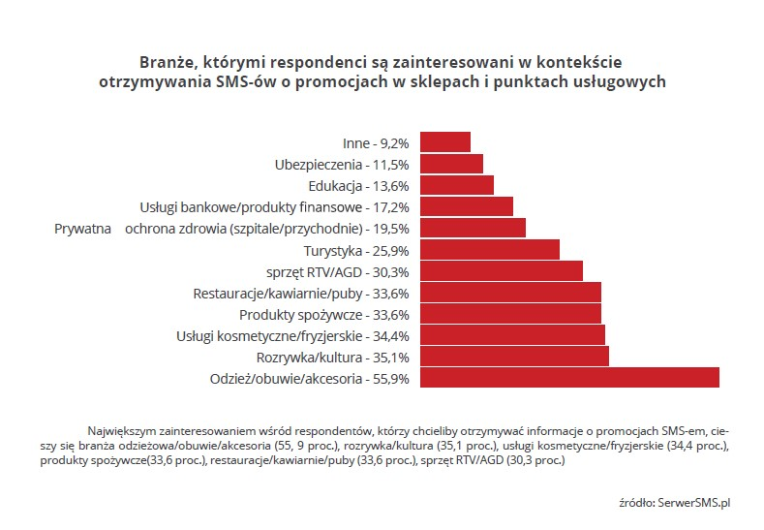
Liczy się czas i miejsce
Ponad 3/4 respondentów byłaby zainteresowana otrzymywaniem SMS-ów dotyczących ich ulubionych marek. Co ciekawe, 47 proc. chciałoby co najmniej raz w tygodniu dostawać krótkie komunikaty tekstowe z informacjami o promocjach/ aktualnościach w sklepach lub punktach usługowych. Nic dziwnego. – Komunikaty SMS są skutecznym narzędziem dotarcia do konsumentów, co jest niezwykle przydatne, jeśli zależy nam na szybkim poinformowaniu o specjalnej ofercie czy wyprzedaży – mówi Daniel Zawiliński z firmy, która przeprowadziła badanie. – Warto zwrócić uwagę na fakt, że powiadomienia SMS może odbierać praktycznie każdy posiadacz telefonu, a czas dostarczenia wiadomości to maksymalnie kilkadziesiąt sekund. Jednak co najważniejsze po otrzymaniu informacji np. o zniżce, a wraz nią kodu rabatowego można z niej skorzystać niemal od razu – dodaje.

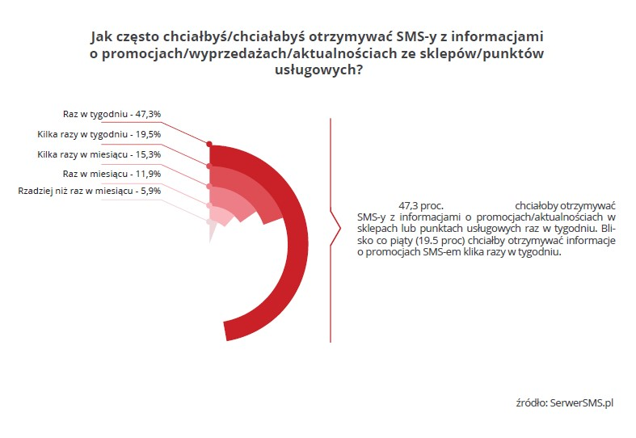

Rabat królem promocji
Wśród respondentów szczególnym zainteresowaniem cieszą się bardzo praktyczne powiadomienia o rabatach na zakup produktu lub usługi – informacje o promocjach i obniżkach chociażby z ulubionych salonów kosmetycznych czy fryzjerskich np. jesienna promocja -30 proc. na zabiegi regenerujące skórę po lecie lub przygotowujące ją na nadejście zimy. – Niezwykle przydatne w takim przypadku są powiadomienia umożliwiające rezerwację terminu oraz otrzymanie wiadomości zwrotnej z potwierdzeniem – wyjaśnia Daniel Zawiliński z platformy SerwerSMS.pl. – Za przydatne uznawane są również powiadomienia o zbilżających się wizytach. Dzięki nim klientki mają pewność, że nie przegapią relaksującej wizyty u fryzjera czy też kosmetyczki – dodaje. Dużą popularnością cieszą się także wiadomości SMS informujące o możliwości zakupu dwóch produktów lub usług w cenie jednego.

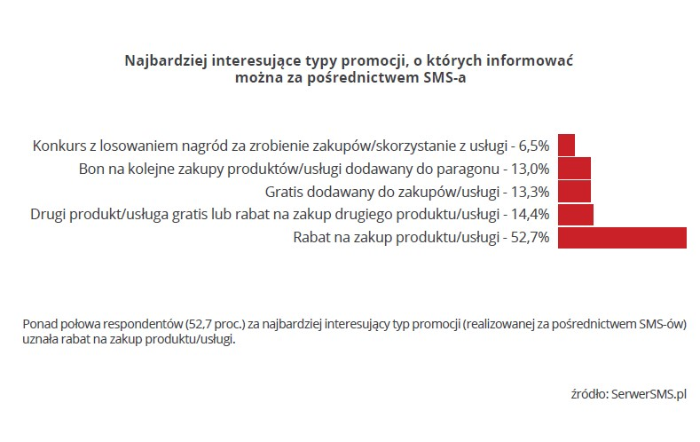

Informacje o badaniu:
Badanie „Komunikacja SMS w Polsce 2014” zostało przeprowadzone za pomocą ankiety zamieszczonej na specjalnym serwisie internetowym wśród ponad 1400 respondentów metodą CAWI.

Opracowanie „Komunikacja SMS w Polsce 2014” podsumowuje zakrojone na szeroką skalę, ogólnopolskie badanie konsumenckie przeprowadzone w Polsce w 2014 roku i przedstawia preferencje komunikacyjne Polaków. Warto się z nim zapoznać, ponieważ klasyczny SMS, ma już ponad 20 lat. Wydawać by się mogło, że po tak długim czasie, w świecie szybko zmieniających się nowych technologii, usługa ta straci na ważności. SMS ma się jednak bardzo dobrze, nie tylko w klasycznym wydaniu, ale również jako najbardziej interesująca konsumentów forma promocji.

Kontakt dla mediów:
Katarzyna Florkowska
Rzecznik Prasowy SerwerSMS.pl
mobile + 48 697 010 011
tel. + 48 (22) 211 20 40 w.78
email: pr@serwersms.pl

